QTAIM сравнение аминобензола и белого стрептоцида
Нефедова И.А.
Студент, 4 курс специалитета
Тверской государственный университет,
химико-технологический факультет, Тверь, Россия
E-mail: irina.nefedova1998@gmail.com
Белый стрептоцид (I) применяют, как противомикробное бактериостатическое средство, синтезируемое из аминобензола (II) [1]. В структуре молекул I и II присутствуют общие элементы (Рис.), поэтому квантово-химическое исследование этих веществ позволит описать изменения в перераспределении электронной плотности аминобензольного фрагмента C₆H₆N, возникающие под воздействием -SO₂NH₂.
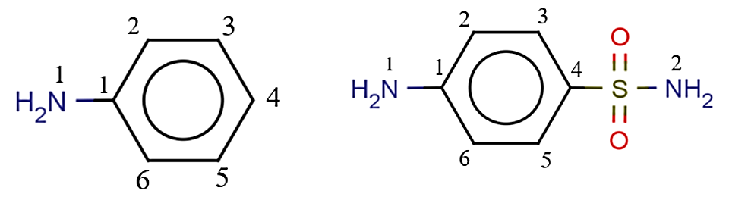
а) б)
Рис.: а) аминобензол (I), б) белый стрептоцид (II)
Геометрия I и II оптимизирована методом B3LYP в программе Gaussian 03 [2]. Объемы V(Ω) и заряды атомов q(Ω) получены в «квантовой теории атомов в молекулах» - QTAIM [3] с помощью пакета программ AIMALL [4], суммированы в параметры групп и сведены в Tаблицу (нумерация атомов С и N в Таблице соответствует Рис.).
Таблица:
Заряды и объемы групп (q(R), V(R)) и атома Н (q(Ω), V(Ω)) в (C₆H₄NН₂, C₆H₈N₂O₂S)
Параметр | Молекула | 1NH₂ | 1C | 2CН | 3CН | 4C | 5CН | 6CН | H/SO₂* | 2NH₂
q(R), а.е. | I | -0,350 | 0,388 | -0,018 | 0,003 | 0,001 | 0,003 | -0,018 | -0,009 | -
q(R), а.е. | II | -0,341 | 0,419 | 0,008 | 0,078 | -0,156 | 0,078 | 0,008 | 0,349 | -0,443
V(R), А³ | I | 27,09 | 9,06 | 19,96 | 19,74 | 20,15 | 19,74 | 19,96 | 7,52 | -
V(R), А³ | II | 26,78 | 8,91 | 19,74 | 18,47 | 10,90 | 18,47 | 19,74 | 46,21 | 26,55
*для молекулы I указаны параметры H, для II – группы SO₂
Аминогруппа в I понижает заряды и увеличивает объем СН, находящихся в орто-положении (Таблица), присутствие фрагмента SO₂NH₂ в II ослабляет влияние, оказываемое NH₂ на данные СН. Кроме того, наличие SO₂ приводит к изменению q(R), V(R) группы 1NH₂, так q(1NH₂) увеличен на 0,009 а.е., V(1NH₂) снижен на 0,32 А³. Соседство с SO₂ аминогрупп в II отражается в понижении q(2NH₂) на 0,097 а.е. и V(2NH₂) на 0,54 А³, по сравнению с аналогичными параметрами для 1NH₂ в I. Присутствие в составе II атомов кислорода, которые являются акцепторами электронной плотности (ρ(r)), приводит к оттоку доли ρ(r) атомов и групп ароматического кольца в сторону O. Это перераспределение ρ(r) в II сопровождается увеличением заряда бензольного цикла на 0,184 а.е. и уменьшением его объема на 12,58 А³ (в сравнении с - C₆H₄- молекулы I).
ЛИТЕРАТУРА:
- Петров А.Ю., Зырьянов В.А. Анализ лекарственных веществ, производных амидов бензосульфокислоты // Учебно-методическое пособие. 2015. С. 159.
- Frisch M.J., Trucks G.W., Schlegel H.B., Pople et al. Gaussian 03 (Revision E 0.1, SMP). Gaussian Inc. Pittsburgh PA. 2007.
- Бейдер Р. Атомы в молекулах. Квантовая теория. М.: Мир. 2001. С. 532.
- Todd A. Keith. AIMAll (Version 11.09.18, Professional). 2011 (http://aim.tkgristmill.com).

